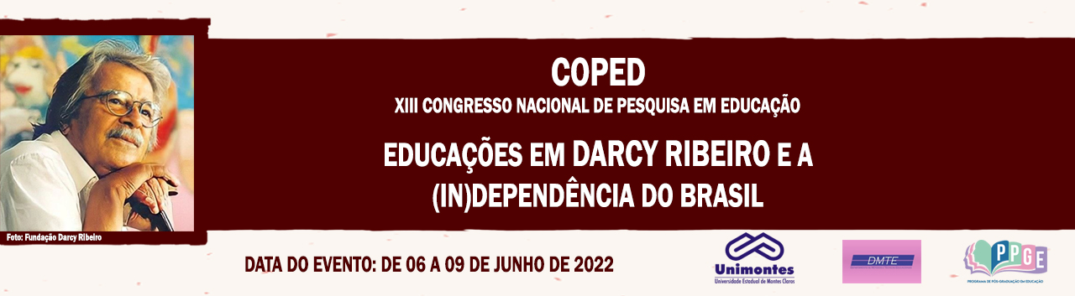

**BREVES CONSIDERAÇÕES SOBRE O ANALFABETISMO**

**FUNCIONAL NO BRASIL**

Carlos Daniel Rodrigues de Oliveira

Graduando em licenciatura em Geografia pela Universidade Estadual de Montes Claros. Email: [danielroliv82@gmail.com](mailto:danielroliv82@gmail.com)

Vanessa Tamiris Rodrigues Rocha

Acadêmica do curso de Geografia da Universidade Estadual de Montes Claros. E-mail: [vanessatamiiris@gmail.com](mailto:vanessatamiiris@gmail.com)

Rahyan de Carvalho Alves

Professor da Universidade Estadual de Montes Claros. E-mail: [rahyancarvalho@yahoo.com.br](mailto:rahyancarvalho@yahoo.com.br)

**Resumo**

O objetivo deste trabalho é realizar uma breve análise sobre o analfabetismo funcional e sua correlação com a construção histórica do país e questões socioeconômicas que fazem parte da sociedade brasileira. Para tanto, utilizou-se como metodologia revisão bibliográfica e análise de dados sobre a alfabetização disponibilizados pelo Indicador de Alfabetismo Funcional (INAF, 2018) e pelo Instituto Brasileiro de Geografia e Estatística (IBGE, 2019). Como resultado, constatamos que 29% dos indivíduos entrevistados pela pesquisa do Inaf ainda possuem dificuldades para interpretar e aplicar textos e realizar operações matemáticas simples, sendo considerados analfabetos funcionais. Fato este, que nos faz questionar sobre o acesso à educação e o tipo de educação ofertada no Brasil.

**Palavras-chave:** Educação; Analfabetismo funcional; Brasil.

**Introdução**

O analfabeto funcional apresentado neste trabalho, desconsiderando os termos negativos atribuídos a essa palavra, é aquele que passou por fases diferentes de letramento, e em razão disso possui dificuldades na aquisição da competência escrita, por vezes, mera decodificação. Logo, esse sujeito sabe ler e escrever, mas apresenta dificuldade na interpretação escrita. Sendo assim, difere do analfabeto absoluto, o qual não teve o mínimo de acesso ao letramento. Nesse contexto, o objetivo deste trabalho é analisar brevemente o analfabetismo funcional presente na sociedade brasileira.

**Material e Métodos**

Para tanto, utilizou-se como metodologia revisão bibliográfica e análise de dados sobre alfabetização disponibilizadas pelo Indicador de Alfabetismo Funcional (INAF) e pelo Instituto Brasileiro de Geografia e Estatística (IBGE).

**Resultados e Discussões**

No Brasil, são considerados analfabetos funcionais, os indivíduos que possuem dificuldades para interpretar e aplicar textos e realizar operações matemáticas simples no cotidiano (INAF, 2018).

De acordo com uma pesquisa realizada em 2018, 3 a cada 10 brasileiros são analfabetos. Dentre os entrevistados (2.002 pessoas) de 15 e 64 anos, 29% são analfabetos funcionais e 8% são analfabetos absolutos, e evidencia que os índices de analfabetismo funcional são constantes desde 2009 (INAF, 2018). É importante ressaltar que, não há dados relativamente atuais sobre o analfabetismo funcional, principalmente devido à falta de incentivo às pesquisas e ao cenário pandêmico - Covid-19.

Ao analisar o analfabetismo funcional em relação à faixa etária, entre o grupo de 15 a 24 anos encontra-se 10% de analfabetos funcionais e 29% de funcionalmente alfabetizados; no grupo de 25 a 34 anos, respectivamente 14% e 26%; entre 35 a 49 anos a taxa é de 35% de analfabetos funcionais e 29% de funcionalmente alfabetizados e, por fim, no grupo de 50 a 64 anos, 42% entraram no recorte de analfabetos funcionais, enquanto apenas 15% alcançaram o recorte de funcionalmente alfabetizados (INAF, 2018).

Apontar ou escolher culpados nessa situação pode de maneira inconsequente nos levar a culpar os educadores por essa situação, e isso seria ignorar a desvalorização da profissão, desconhecer a falta de incentivo do governo na capacitação desses profissionais que, mesmo após sua formação acadêmica, ainda possuem dificuldade em se adaptar às mais diversas situações encontradas no ambiente escolar. A real falha da educação é resultado dos governos do nosso país, que são assentados em uma história oligarca, elitista e sem desejo real de equidade.

Em dados apresentados pelo IBGE, no relatório da Pesquisa Nacional por Amostra de Domicílios (PNAD), de 2019, entre as pessoas de 14 e 29 anos que não frequentam a escola, com nível inferior ao ensino médio, os pardos e pretos representam 71,7%, enquanto os brancos representam 27,3% (os dados extraídos da pesquisa representam apenas 99% da amostragem, levando a intepretação de que a porcentagem restante represente os demais grupos étnicos). Dentre os motivos da população preta e parda abandonar os estudos, estão: necessidade de trabalhar (38,7%) falta de interesse em estudar (29,1%), seja pela desvalorização da formação superior ou pela própria necessidade imediata de ingressar rapidamente no mercado de trabalho, e por último, entre as mulheres a gravidez (10,5%).

A realidade de abandono supracitada não se aplica somente ao ensino médio, estende-se também aqueles que tentam o ensino superior. Para pessoas de 15 a 29 anos com ensino superior incompleto, considerando pretos, pardos e brancos, os pretos e pardos compõem 65,7%, enquanto os brancos representam 33,4% e, dentre os principais motivos de abandono da população preta e parda, estão a necessidade de trabalhar (41,8%), falta de interesse em continuar com os estudos (26,8%) e, necessidade de realizar afazeres domésticos ou cuidar de outras pessoas (17,5%) (FOLLONE & HERINGER, 2021).

**Considerações finais**

Esta pesquisa elucidou que para os nossos governantes, o povo possuir ou não possuir a alfabetização, nunca foi prioridade. E, como reflexo dessa ação, temos a questão educacional das populações de baixa renda, a qual por um longo período manteve-se em segundo plano, devido às necessidades imediatas, tal como: trabalhar, realizar afazeres domésticos e/ou cuidar de outras pessoas etc. Neste contexto, 29% dos indivíduos entrevistados pela pesquisa do Inaf ainda possuem dificuldades para interpretar e aplicar textos e realizar operações matemáticas simples no cotidiano - que são os chamados analfabetos funcionais.

**Referências**

FOLLONE, Renata; HERINGER, Helimara Moreira Lamounier. Homeschooling no Brasil: realidade ou utopia? In: **Coimbra International Conference on Human Rights,** 2021.

IBGE. Instituto Brasileiro de Geografia e Estatística. **Desigualdades sociais por cor ou raça no Brasil.** Brasília, 2019.

LIMA, Ana; CATELLI JR, Roberto. **INAF Brasil 2018:** Resultados preliminares. Instituto Paulo Montenegro, ação social do IBOPE, 2018.